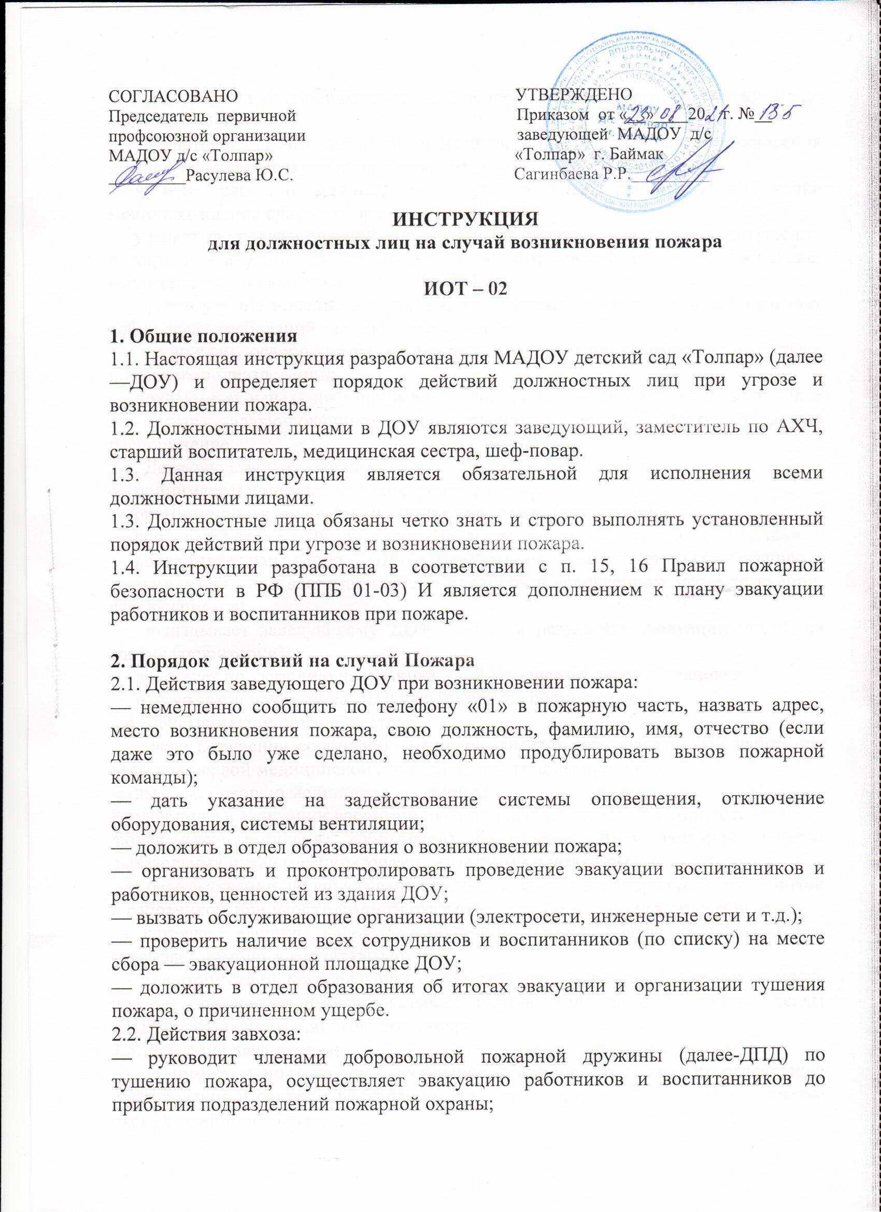

— при необходимости дублирует сообщение о пожаре в пожарную охрану по телефону «01».
— задействует единый сигнал по оповещению людей на случай возникновения пожара, начинает эвакуацию воспитанников и работников;
— выделяет работника для встречи пожарной команды, знающего расположение местонахождение очага возгорания;
— удаляет за пределы опасной зоны всех работников, не участвующих в тушении пожара и эвакуации. В случае необходимости организует поиск пропавших воспитанников и работников;
— организует отключение электроэнергии, системы вентиляции и обеспечивает соблюдение требований техники безопасности;
— организует освобождение подъездов к зданию от автомашин и встречу пожарных подразделений;
— докладывает начальнику прибывшего пожарного подразделения об обстановке на пожаре, эвакуированных людях, принятых мерах и поступает в его распоряжение.
2.3. Действия старшего воспитателя:
— принимает и подтверждает сообщение о пожаре;
— организует эвакуацию воспитанников из здания (территории);
— контролирует посты безопасности, не допускающие возврата людей в здание;
— докладывает начальнику ДПД о принятых мерах и действует по его указанию;
— организует сбор воспитанников, работников в условленном месте эвакуации, сверку списков;
— докладывает заведующему ДОУ о ходе и результата эвакуации людей из здания (территории);
— действует по указанию начальника ДПД, в зависимости от обстановки;
— в отсутствии начальника ДПД выполняет его обязанности
2.4. Действия медицинской сестры:
— после получения сообщения о пожаре комплектует оперативный набор для оказания первой медицинской помощи пострадавшим при пожаре;
— вызывает скорую медицинскую помощь;
— участвует в эвакуации воспитанников из здания; при задымлении обеспечивает людей (воспитанников, работников) средствами индивидуальной защиты дыхательных путей (респираторами, марлевыми повязками);
— после эвакуации людей из здания проверяет состояние здоровья воспитанников и работников, при необходимости оказывает первую медицинскую помощь;
— встречает машины «скорой помощи», провожает врачей к пострадавшим оказывает помощь в госпитализации;
— при отсутствии пострадавших среди эвакуированных возвращается к месту пожара, при необходимости оказывает первую медицинскую помощь членам ДПД, пострадавшим при тушении пожара.
2.5. Действия шеф-повара;
— принимает и подтверждает сообщение о пожаре, контролирует отключение оборудования и системы вентиляции. Проводит визуальный осмотр на закрытие окон, дверей пищеблока;
— направляет членов ДПД с огнетушителями к месту пожара;
— организует тушение пожара первичными средствами пожаротушения (огнетушителями) силами членов ДПД;
— докладывает начальнику ДПД о принятых мерах и действует по его указанию;
— организует охрану здания и территории до приезда пожарных;
— встречает подразделения пожарной охраны и указывает место пожара;
— действует по указанию начальника ДПД, в зависимости от обстановки;
— в случае отсутствия начальника ДПД и лица, его заменяющего (старшего воспитателя) выполняет его обязанности.

С инструкцией ознакомлен: ________________________________________

Экземпляр инструкции получил: ____________________________________

